**Визуализация учебной информации как инструмент формирования информационной компетентности учащихся на уроках русского языка**

**Ю.Н.Фоменко**

учитель русского языка и литературы высшей категории

ГУО «Средняя школа № 11» (Мозырь)

Несмотря на доступность различных источников информации в процессе обучения, в педагогической практике остаётся ряд противоречий:

- между информационной насыщенностью урока и низким уровнем сформированности у учащихся умений и навыков качественно перерабатывать и усваивать информацию;

- между передачей большого объема учебной информации обучаемым при неизменной продолжительности обучения и недопустимости снижения требований к качеству знаний.

Важнейшим условием успешного и точного усвоения информации является простота ее изложения, адекватные содержанию информации формы и способы представления. Применение визуальных приёмов позволяет ускорить восприятие, осмысление и обобщение, умение анализировать понятия, структурировать информацию. Система работы с наиболее эффективными приёмами визуализации, применяемыми на уроках русского языка доказала свою эффективность в плане развития и совершенствования метапредметных навыков учащихся, в частности, информационной компетенции.

Исходя из критериев сформированности информационной компетенции, Е.В.Гелясина [1, c.15] выделяет следующие важнейшие показатели готовности к самостоятельной информационной деятельности учащихся:

умение осуществить поиск необходимой информации и отобрать нужную;

умение проанализировать информацию, критично отнестись к ней, оценив степень истинности;

умение перевести информацию из одной формы в другую, осуществить ее сворачивание и разворачивание;

умение адекватно использовать информацию для решения задач урока.

Умение перевести учебную информацию из формата текста в формат инфографики или визуализированного правила, выделяя главное, уточняя детали, связывая новое с ранее изученным, а также «прочтение» информации через схему, таблицу, алгоритм и есть универсальное учебное действие, помогающее сформировать информационную компетенцию учащихся на уроке русского языка.

Дэвид Сиббет [2, c.13], эксперт по визуализации информации в сфере менеджмента и управления, в книге «Визуализируй это!» большое значение придаёт визуальным образам как эффективным инструментам в динамично меняющихся условиях поступления и обработки информации. Овладение визуальным языком, по мнению эксперта, является той компетенцией, которая поможет обоюдной коммуникации и сделает её наиболее эффективной. Отсюда необходимость развивать и совершенствовать эту компететность в современной школе, в частности, на уроках русского языка.

Умение работать с информацией следует развивать с 5 класса, помогая учащимся работать с несколькими источниками. Так, на уроке русского языка по теме «Правописание гласных И-Ы после Ц» целесообразно предложить провести анализ упражнения учебника и на его основе заполнить пробелы в инфографике и сверить себя с эталоном:

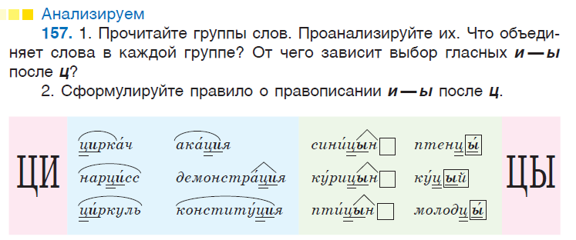

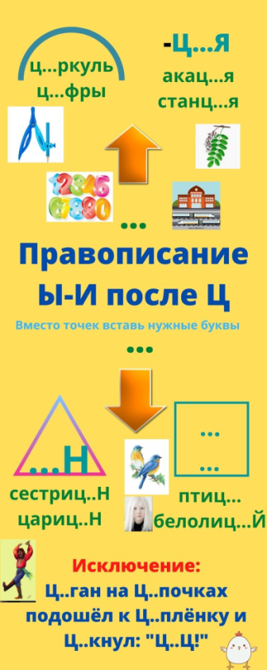  №1 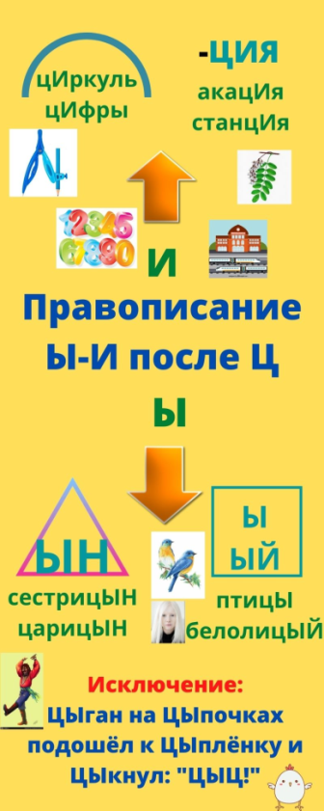 №2

На уроках русского языка в 6 классе по теме «Стили речи» используем групповую работу, применяя метод интерактивной визуализации. Участники группы могут видеть, как изложенное в учебнике правило воплощено в рисунках, детали которых неявно, но существенно влияют на восприятие новой информации. Они могут дополнять визуализированное правило как вербально, так и с помощью рисунков. Таким образом, визуализированный образ «стилей речи» закрепится в сознании и поможет в работе с текстом.

На операционно-познавательном этапе урока по теме «Научный стиль речи» целесообразно предложить учащимся провести сравнительный анализ двух инфографик: «Художественный стиль речи»  и «Научный стиль речи» . На основе сравнения ребята должны сделать вывод об особенностях научного стиля речи через сопоставления с художественным и аргументированно обосновать свою точку зрения.

Система работы с визуализацией учебной информации в 7 классе позволяет продолжить формирование информационной компетенции и способствует усвоению большого объёма новой информации через подачу «блоками», что существенно ускоряет восприятие, осмысление и обобщение материала по теме. Мною разработана серия правил по теме «Глагол», представленных в ресурсе *«Персональный сайт учителя русского языка и литературы»:*<http://www.rus11.guo.by.edit.lepshy.by>в разделе *«В помощь ученику»* *.* На первом уроке по теме актуализируем ранее изученное и подводим учащихся к усвоению новых знаний, работая над анализом схемы «Глагол как часть речи». Это позволяет усвоить новое в системе и готовит к восприятию более сложного материала, который можно представлять уже в виде алгоритма при изучении переходности глагола. А также предлагаем самостоятельно изучить материал «Вид глагола» по схеме, обязательно сопоставляя её с текстовым правилом. Далее предлагаем групповую работу, предполагающую анализ темы «Наклонение глаголов» и представление результатов изученного в виде таблицы.

Систематизировать большой объём материала можно предложить также через визуализацию правила, только в исполнении учащихся. При этом они должны получить инструкцию для правильного выполнения задания, а также провести небольшое исследование разных источников, чтобы собрать наиболее полную информацию. Целесообразно сделать это, совершенствуя знания по ранее изученной теме «Спряжение глагола».

Приёмы визуализации учебного материала являются одним из эффективных способов формирования информационной и универсально-логической компетенций учащихся, дают возможность повысить их готовность к самостоятельной информационной деятельности.

Считаю, что работа с визуализированными правилами существенно повышает «уровень знаний и овладения способами деятельности, достигаемый при освоении учебных программ, который обеспечивает эффективное решение конкретных практических задач, творческую самореализацию личности, удовлетворение образовательных потребностей обучающихся, их мотивированность на самообразование», что является основной целью обучения по Е.В.Гелясиной [1, c. 5].

Список использованных источников

1. Гелясина Е.В. Формирование метапредметной компетентности обучающихся как условие обеспечения человекомерности образования: пособие в дефинициях, схемах, таблицах. – Витебск: ВГУ им.П.М.Машерова, 2019.

2. Дэвид Сиббет. Визуализируй это! Как использовать графику, стикеры и интеллект-карты для командной работы. – Москва: Альпина Паблишер, 2021